

**Если вы нашли взрывчатое вещество или боеприпасы**

Каждое из них может выглядеть по-своему, а обнаружиться они могут в самых неожиданных местах. Взрывные устройства созданы для того, чтобы убивать, наносить увечья или вызывать крупные разрушения. Их покрытый ржавчиной или деформированный вид может оказаться обманчивым, а поведение – непредсказуемым и взрывоопасным.

**Как распознать взрывное устройство?**

Поисково - спасательная служба напоминает, что взрывные устройства могут быть очень разной формы и размера. Нелегко определить их состояния по внешним данным. Предметы, которым вы не можете дать имя или определить их предназначение могут быть взрывоопасными.   
**Если вы нашли подозрительный предмет, то поступайте следующим образом:**

* Не прикасайтесь к подозрительному предмету. Движение может его активировать
* Сообщите о находке по телефону **112**. Сообщи об
* опасности и всем, кто поблизости.
* Не трогай и не пытайся передвинуть найденный предмет. Оставь его там, где и обнаружил.
* Отметь местонахождение предмета, используя для этого подручный материал или мобильные устройства. Вы находитесь на безопасном расстоянии тогда, когда уже не видите этот предмет. Исходите их следующего соображения - «Если вы видите предмет, то и предмет видит вас».
* Не бойтесь наказания, если прибывшие на место саперы обнаружат, что предмет не представляет никакой угрозы. Даже у саперов свой девиз – лучше боятся, чем сожалеть. Исходите и вы от этого.

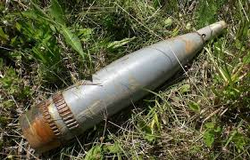

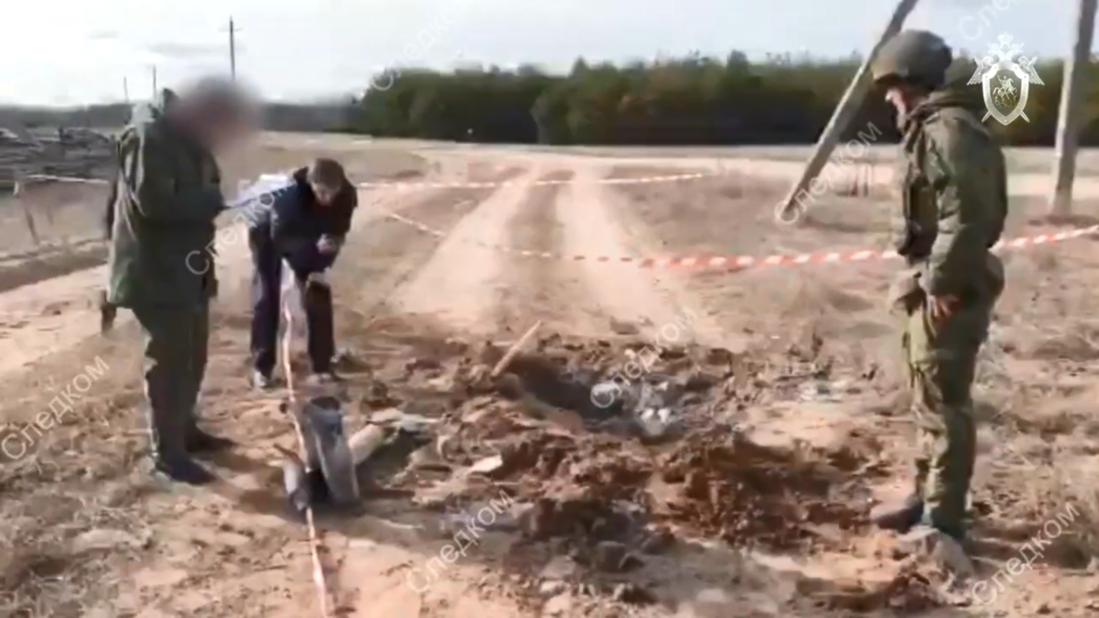

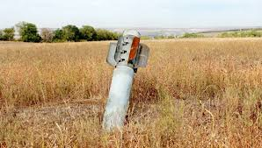

**При обнаружении взрывоопасных предметов и при взрыве:**

Обнаружив взрывоопасный (потенциально взрывоопасный) предмет, не трогать его и тем более не пытаться разобрать, немедленно сообщить в ближайшее отделение полиции или по телефону «112».

Увидев вспышку (услышав звук) взрыва, немедленно укрыться или лечь на землю, даже находясь на значительном расстоянии от места взрыва, т.к. возможно поражение камнями, осколками стекла и т.п.



**ОБОУ ДПО «УМЦ по ГОЧС**

**Белгородской области»**

Областное бюджетное

образовательное учреждение дополнительного

профессионального образования (повышения квалификации)

**«Учебно-методический центр по гражданской**

**обороне и чрезвычайным ситуациям**

**Белгородской области»**



## Памятка о действиях населения при получении сигналов и экстренной информации об угрозе возникновения или возникновении чрезвычайных ситуаций

**Действия населения при сигнале: «Внимание всем!»**

Сигнал «Внимание всем!» подается путем включения электромеханических сирен, специализированных технических средств оповещения, а также других сигнальных средств. Чтобы обезопасить себя, а также своих родных и близких во время чрезвычайных ситуаций, необходимо помнить действия, которые следует выполнить при подаче этого сигнала.

Услышав сигнал необходимо включить телевизор или радиоприемник и прослушать экстренное сообщение о сложившейся обстановке и порядке действия населения. В местах, где из-за удаленности не слышно звука сирен и нет громкоговорителей РАСЦО, сигнал «Внимание всем!» и речевую информацию будут передавать специальные автомобили, оснащенные системой громкоговорящей связи.

Полностью прослушав и поняв речевую информацию, необходимо выполнить все рекомендации. Если Вы не полностью прослушали речевую информацию, то не спешите выключить радио или телевизор, информация будет повторена еще раз.

Помните, что в первую очередь необходимо взять с собой документы, деньги и по возможности запас еды и питьевой воды на сутки, запакованный в водонепроницаемую упаковку или пакет.

Проинформируйте соседей - возможно, они не слышали передаваемой информации.

Пресекайте немедленно любые проявления паники и слухи.



**Действия населения при подаче сигналов  гражданской обороны**

***При подаче сигнала «Воздушная тревога» необходимо:***

* отключить электроэнергию, газ, пар, воду, оборудование, закрыть окна;
* взять средства индивидуальной защиты, документы, одежду, запас продуктов, воды;
* перейти в закрепленное защитное сооружение.

***При подаче сигнала «Отбой воздушной тревоги» необходимо:***

* возвратиться к местам работы и проживания;
* быть готовым к повторному нападению противника;
* иметь при себе средства индивидуальной защиты.

с безаварийной остановкой оборудования и переводом процессов непрерывного цикла на безопасный режим работы, с последующим убытием в ближайшее защитное сооружение или в заглубленные помещения и другие сооружения подземного пространства.

### Если сигнал тревоги застал Вас в городском транспорте:

Необходимо выйти из транспорта на ближайшей остановке и укрыться в ближайшем защитном сооружении или в заглубленных помещениях и других сооружениях подземного пространства;

**Если сигнал тревоги застал Вас в общественных местах:**

Действовать по указанию администрации или полиции (охраны), с последующим убытием в ближайшее защитное сооружение или в заглубленные помещения и другие сооружения подземного пространства.

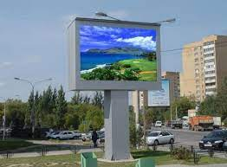

**Если сигнал тревоги застал Вас дома:**

Необходимо взять с собой личные документы, средства индивидуальной защиты (при наличии), запас продуктов и воды, отключить приборы, потребляющие электроэнергию, воду, газ;

плотно закрыть окна, форточки, вентиляционные устройства, принять меры по защите продуктов, воды и пищи от возможного заражения, укрыться в ближайшем защитном сооружении (убежище, противорадиационном укрытии и укрытии) или в заглубленном помещении и других сооружениях подземного пространства (подвал, цокольное помещение здания, подземная стоянка, подземный тоннель, подземный переход, враги, погреба, подполья и т.п.).

### Если сигнал тревоги застал Вас на рабочем месте:

### Действуйте согласно инструкции, предусматривающей немедленное прекращение работ



**ОБОУ ДПО «УМЦ по ГОЧС**

**Белгородской области»**

Областное бюджетное

образовательное учреждение дополнительного

профессионального образования (повышения квалификации)

**«Учебно-методический центр по гражданской**

**обороне и чрезвычайным ситуациям**

**Белгородской области»**